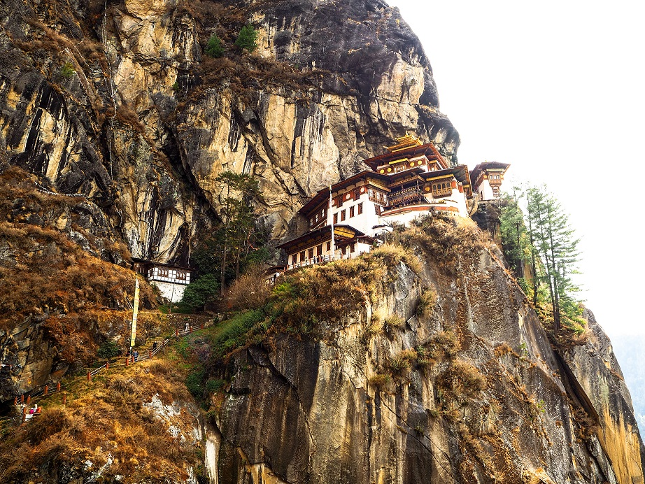
GT-PBH B301 TG09
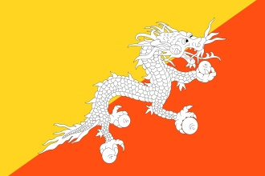
ไฮไลท์ทัวร์ ภูฏาน ดินแดนแห่งมังกรสายฟ้า
- พาท่านพิชิต วัดทักซัง วัดบนเขาชื่อดังระดับโลก
- ชมป้อมปราการสวยที่สุดทั้งสามเมือง พาโร, ทิมพู และ พูนาคา พร้อมธรรมชาติสวยงามสองข้างทาง
- สักการะ องค์หลวงพ่อสัจจธรรม ที่ตั้งอยู่สูงที่สุด เสริมศิริมงคล

5 วัน 4 คืน โดยสายการบินภูฏานแอร์ไลน์
BHUTAN
ภูฏาน ดินแดนแห่งมังกรสายฟ้า
วัน | โปรแกรมการเดินทาง | เช้า | เที่ยง | เย็น | โรงแรมที่พัก
1 | กรุงเทพฯ - พาโร - พาโรซอง -  พิพิธภัณฑ์สถานแห่งชาติ - วัดคิชู ลาคัง -  ที่ทำการไปรษณีย์ภูฏาน | ✈ | 🍽 | 🍽 | Pedling Hotel 3*  หรือเทียบเท่า
2 | เมืองทิมพู - อนุสรณ์สถานแห่งชาติ - พูนาคา -  โดชูลาพาส - วัดชิมิลาคัง - พูนาคาซอง | 🍽 | 🍽 | 🍽 | Dewachen Hotel 3*  หรือเทียบเท่า
3 | พูนาคา - ทิมพู - พระศรีสัจจธรรม -  จุดชมวิวซังเกกัง - สวนสัตว์แห่งชาติ -  ห้องสมุดแห่งชาติ - ตาซิโซซอง - พาโร | 🍽 | 🍽 | 🍽 | Mandala Hotel 3*  หรือเทียบเท่า
4 | พิชิตวัดถ้ำพยัคฆ์เหิร หรือ วัดทักซัง - พาโรสตรีท | 🍽 | 🍽 | 🍽 | Mandala Hotel 3*  หรือเทียบเท่า
5 | พาโร - กรุงเทพ | 🍽 | ✈ | x | -
รายละเอียดการเดินทาง

เครื่องแอร์บัส A319  ที่นั่งแบบ 3-3 | เสริฟ์อาหารร้อน  ทั้งขาไป-ขากลับ | น้ำหนักสัมภาระ  ขาไป - ขากลับ 30 กก.
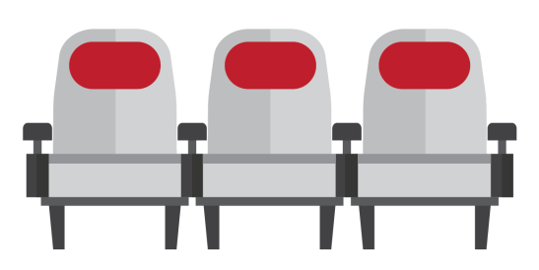

Day 1 กรุงเทพฯ - พาโร - พาโรซอง - พิพิธภัณฑ์สถานแห่งชาติ -
วัดคิชู ลาคัง - ที่ทำการไปรษณีย์
04.00 น. พร้อมกันที่ สนามบินสุวรรณภูมิ ผู้โดยสารขาออกชั้น 4 ประตู 5 เคาน์เตอร์ K สายการบิน ภูฏานแอร์ไลน์ เจ้าหน้าที่จากบริษัทคอยให้การต้อนรับ และอำนวยความสะดวกด้านเอกสาร และสัมภาระ
06.30 น. ออกเดินทางสู่ เมืองพาโร ประเทศภูฏาน โดยสายการบิน ภูฏานแอร์ไลน์ เที่ยวบินที่ B3-701
09.55 น. เดินทางถึง สนามบินพาโร ประเทศภูฏาน นำท่านผ่านพิธีการตรวจคนเข้าเมือง จากนั้นแต่ละท่านรับกระเป๋าสัมภาระที่โหลดตรวจเช็คให้เรียบร้อยและออกเดินทางเข้าสู่ตัวเมืองพาโร ประเทศภูฏาน เป็นประเทศเล็กๆที่เป็นดินแดนรวมแหล่งอารยธรรมต่างๆในอ้อมกอดแห่งขุนเขาหิมาลัย เป็นประเทศที่พุทธศาสนาแบ่งบานอยู่ท่ามกลางเทือกเขาหิมาลัย ประชาชนชาวภูฏานมีธรรมมะเป็นสิ่งยึดเหนี่ยวทางจิตใจ ประชาชนดำรงชีวิตกันอยู่อย่างเรียบง่ายไม่วุ่นวาย และความสุขของคนภูฏานวัดกันได้ที่ใจ ความสุขอยู่ที่จิตใจที่มีแต่รอยยิ้ม และความเป็นมิตรแก่ผู้คนทั้งโลก ทุกท่านจะได้สัมผัสบ้านเมืองที่ เมืองพาโรซึ่งเป็นเมืองที่ถูกโอบอยู่ในวงล้อมของขุนเขา บนระดับความสูง 2,280 เมตร มีแม่น้ำปาชูไหลผ่าน อาคารบ้านเรือนจะเป็นสไตล์ภูฏานแท้ กรอบหน้าต่างไม้ลวดลายสีสันสดใส
นำทุกท่านชม พาโรซอง (Paro Dzong) ป้อมปราการและวิหารหลวงแห่งเมืองพาโร พาโรซองนับเป็นตัวอย่างสถาปัตยกรรมแบบภูฏานที่สมบูรณ์แบบที่สุด ทุกท่านจะเห็นถึงกำแพงสีขาวที่ก่อตัวขึ้นเป็นป้อมปราการสามารถเห็นได้ชัดเจนเป็น Landmark ของเมืองพาโร ตัวซองสร้างขึ้นในปี ค.ศ. 1644 โดย ท่านซับดรุง งาวัง นัมเกล พระอริยสงฆ์ ซึ่งเป็นผู้นำทางจิตวิญญานและเป็นผู้รวบรวมประเทศภูฏานให้เป็นปึกแผ่น รวมถึงเป็นผู้วางระบบการบริหารงานและระบอบปกครองประเทศ ปัจจุบันเป็นสถานที่ทำงานของรัฐบาล รวมทั้งเป็นที่ตั้งขององค์กรบริหารสงฆ์ประจำเขตปกครองนั้นๆ ทางเข้าพาโรซองมี สะพานแขวนไม้ทอดผ่านข้ามแม่น้ำ เป็นอีกจุดที่ควรถ่ายรูปเก็บภาพความประทับใจ หลังจากนั้นนำท่านชม พิพิธภัณฑ์สถานแห่งชาติ (National Museum) พิพิธภัณฑ์แห่งนี้เป็นที่เก็บรวบรวมหน้ากากศิลปะแบบพุทธมหายาน นิกายตันตระ ภาพพระบฏ อาวุธ เหรียญกษาปณ์ เครื่องมือเครื่องใช้ไม้สอยต่างๆ รวมถึงจัดแสดงความหลากหลายทางธรรมชาติอันสมบูรณ์ของประเทศเพื่อให้ทุกท่านได้รู้จักภูฏานมากขึ้น จากนั้นเดินทางสู่ วัดคิชู ลาคัง หนึ่งในวัดที่เก่าแก่ในประเทศภูฏาน สมัยศตวรรษที่ 7 วัดนี้เป็นวัดที่มีความเชื่อว่าสร้างไว้เพื่อตรึงเท้าซ้ายของนางยักษ์ตนหนึ่งที่นอนทอดร่างปิดทับประเทศทิเบตและเทือกเขาหิมาลัยไว้
เที่ยง รับประทานอาหารกลางวัน ณ ภัตตาคาร
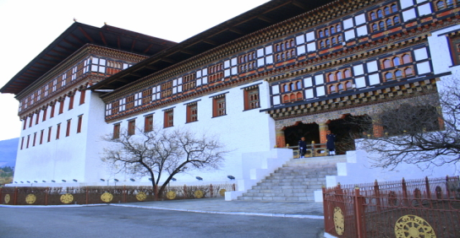
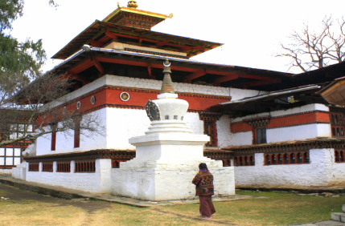
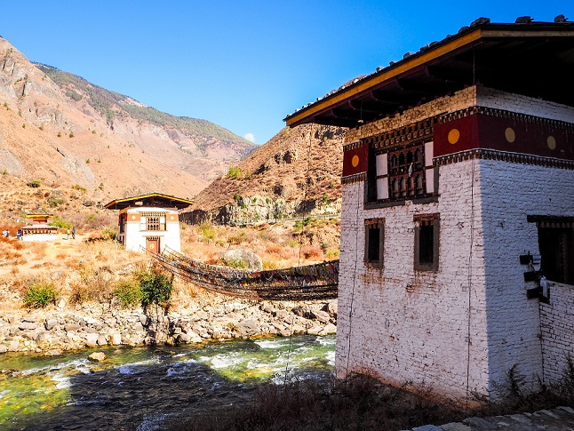

บ่าย หลังอาหาร นำท่านเดินทางสู่ เมืองทิมพู เมืองหลวงของประเทศภูฏานตั้งแต่ปี ค.ศ. 1961 ใช้เวลาการเดินทางประมาณ 1 ชม. จากนั้นนำท่านชม ที่ทำการไปรษณีย์ภูฏาน ทุกท่านสามารถถ่ายรูปทำแสตมป์ที่ระลึก อีกทั้งสามารถเลือกซื้อดวงตราไปรษณียากรที่งดงามของภูฎาน มีให้เลือกหลายรูปแบบและราคา (ค่าแสตมป์ไม่รวมในค่าแพ็คเกจ) ทั้งรูปวิวทิวทัศน์ธรรมชาติ รูปวัดและป้อมปราการที่เรียกว่าซอง (Dzong) รูปสัตว์ รูปดอกไม้ต่างๆ ซึ่งดวงตราไปรษณียกรของภูฏานถือเป็นหนึ่งในของน่าซื้อที่ทุกท่านไม่ควรพลาด
เย็น รับประทานอาหารเย็น ณ ภัตตาคาร
ที่พัก นำท่านเดินทางเข้าสู่ที่พัก Pedling Hotel หรือเทียบเท่า ระดับ 3 ดาว, เมืองทิมพู

Day 2 เมืองทิมพู - อนุสรณ์สถานแห่งชาติ - พูนาคา - โดชูลาพาส -
วัดชิมิลาคัง - พูนาคาซอง
เช้า รับประทานอาหารเช้า ณ ห้องอาหารของโรงแรม
นำท่านชม National Memorial Chorten อนุสรณ์สถานแด่กษัตริย์รัชกาลที่ 3 แห่งประเทศภูฏานสร้างในปี ค.ศ.1974 มีผู้คนมากมายเดินทางมาแสวงบุญและสวดมนต์ประกอบพิธีกรรมทางศาสนาต่างๆ นำท่านเดินทางสู่ เมืองพูนาคา (Punakha) พูนาคา เป็นเมืองหลวงเก่าของภูฏานจนถึงปี ค.ศ. 1955 ก่อนที่จะย้ายเมืองหลวงไปที่เมืองทิมพู ระยะทางประมาณ 72 กิโลเมตร (ใช้เวลาประมาณ 3 ชั่วโมง) ระหว่างทางท่านจะได้ชมวิวทิวทัศน์ของทุ่งนาขั้นบันไดและดอกไม้ที่บานตลอดเส้นทางสวยงามเป็นอย่างมาก ชม ป้อมซิมโตคาซอง สร้างในปี ค.ศ.1629 ป้อมแห่งนี้มีชัยภูมิที่ถือเป็นยุทธศาสตร์ที่สำคัญแห่งเมืองทิมพู ถือเป็นป้อมปราการแห่งแรกที่ท่านซับดรุง งาวัง นัมเกล สร้างขึ้น เมืองพูนาคาอยู่ระดับความสูง 1,200 เมตรจากระดับน้ำทะเล ทำให้เมืองพูนาคามีอากาศอบอุ่นกว่าเมืองพาโรและเมืองทิมพู จากนั้นนำท่านแวะชม โดชูลาพาส ชมความงามของ เจดีย์ดรุกวังเยลลาคัง สถูปแห่งชัยชนะ ชม 108 สถูป อนุสรณ์สถานที่มีต่อกองกำลังกลุ่มหัวรุนแรงที่ยึดพื้นที่ทางภาคใต้ของภูฏาน ตั้งอยู่บนระดับความสูง 3,150 เมตร จากระดับน้ำทะเล พร้อมดื่มด่ำธรรมชาติทิวทัศน์ของภูเขาหิมาลัยด้านตะวันตกอันตระการตา และยอดเขาต่างๆเรียงรายกัน รวมไปถึงยอดเขาที่สูงที่สุดอย่างจูโมฮารี ซึ่งมีความสูงถึง 7,328 เมตร จากนั้นเดินทางต่อสู่เมืองพูนาคา
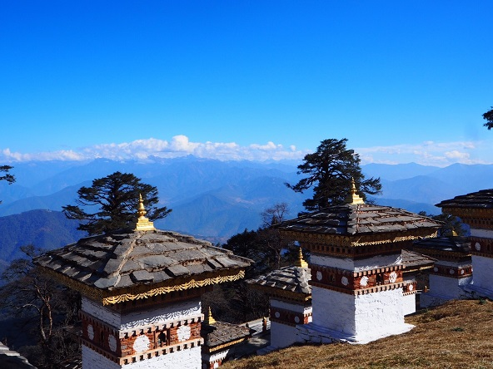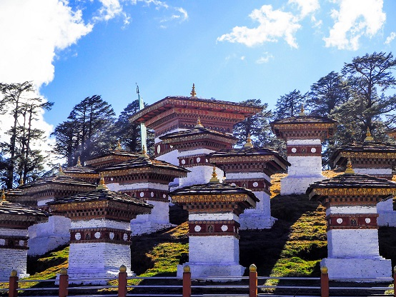

เที่ยง รับประทานอาหารกลางวัน ณ ภัตตาคาร
บ่าย นำท่านเดินขึ้นเนินไปชม วัดชิมิลาคัง (ใช้เวลาเดินประมาณครึ่งชั่วโมง) วัดที่อยู่บนยอดเนินกลางหุบเขา สร้างขึ้นในปี ค.ศ.1499 โดยลามะที่มีชื่อเสียงมาก นามว่าท่าน Lama Drukpa Kunley ที่วัดแห่งนี้ชาวบ้านเชื่อกันว่าใครที่มีบุตรยาก หากมาอธิษฐานขอบุตรก็จะได้สมใจ จากนั้นนำท่านชม พูนาคาซอง (Punakha Dzong) ป้อมปราการประจำเมืองพูนาคา สร้างขึ้นในปี 1637 โดยฉับดรุง งาวังนัมเกล ซึ่งได้รับการขนานนามว่าเป็น พระราชวังแห่งความสุขอันยิ่งใหญ่ “Palace of Great Happiness” และเป็นหนึ่งในป้อมปราการที่สวยงามที่สุดในภูฏาน เป็นป้อมที่สร้างเป็นอันดับสองของภูฏาน ในอดีตเมื่อครั้งเมืองพูนาคายังเป็นเมืองหลวง ป้อมแห่งนี้ได้ถูกใช้เป็นที่ทำการของรัฐบาล ปัจจุบันเป็นที่พักในฤดูหนาวของพระชั้นผู้ใหญ่ ป้อมนี้ตั้งอยู่ ณ บริเวณที่แม่น้ำ Pho chu และ แม่น้ำ Mo chu ไหลมาบรรจบกัน อีกทั้งเป็นสถานที่ท่านซับดรุง งาวัง นัมเกล มรณภาพที่นี่ และปัจจุบันก็ได้เก็บรักษาร่างของท่านอยู่ภายใน ท่านจะได้เห็น ลามะ (พระสงฆ์) จำนวนมากที่กำลังศึกษาพระธรรมและสวดมนต์

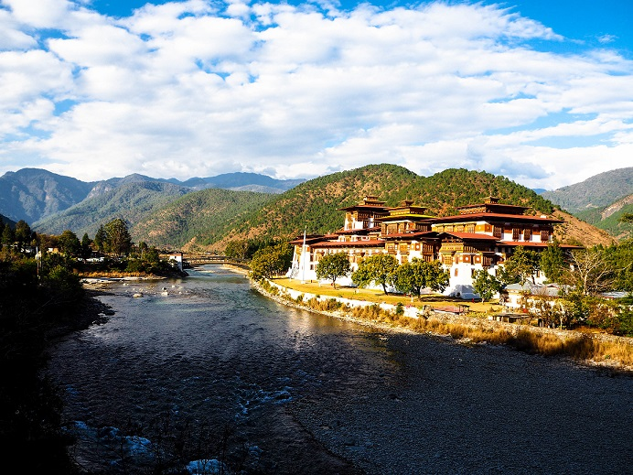

เย็น รับประทานอาหารเย็น ณ ภัตตาคาร
ที่พัก นำท่านเดินทางเข้าสู่ที่พัก Dewachen Hotel หรือเทียบเท่า ระดับ 3 ดาว, เมืองพูนาคา
Day 3 พูนาคา - ทิมพู - พระศรีสัจจธรรม - จุดชมวิวซังเกกัง -
สวนสัตว์แห่งชาติ - ตาชิโชซองโร่ - พาโร
เช้า รับประทานอาหารเช้า ณ ห้องอาหารของโรงแรม
นำท่านเดินทางกลับสู่ เมืองทิมพู ตามเส้นทางเดิม ชมทัศนียภาพสองข้างทางและเทือกเขาหิมาลัยที่มีความ สวยงาม ที่จะเป็นประสบการณ์ที่ดีที่ได้มาเยือนภูฏาน
เที่ยง รับประทานอาหารกลางวัน ณ ภัตตาคาร
บ่าย นำท่าน สักการะองค์หลวงพ่อสัจจธรรม ที่ตั้งอยู่สูงที่สุดในภูฏาน และได้รับความร่วมมือจากเศรษฐีชาวสิงค์โปร์ บริจาคเงินซื้อที่ดินและสร้างพระพุทธรูป ให้แก่รัฐบาลประเทศภูฏานให้ท่านไหว้ขอพรเพื่อเป็นศิริมงคล
จากนั้นนำท่านชม สวนสัตว์แห่งชาติของประเทศภูฏาน และชมสัตว์ประจำชาติทาคิน ที่มีรูปร่างลักษณะพิเศษ ผสมระหว่างแพะกับวัว มีแห่งเดียวในประเทศภูฏานเท่านั้น ซึ่งครั้งนึ่งประเทศสหรัฐอเมริกาเคยเจรจาของไปเลี้ยง แต่ได้รับการปฏิเสธจากรัฐบาลประเทศภูฏาน ทาคิน เป็นสัตว์ในตำนานประวัติศาสตร์ของศาสนาพุทธ จากนั้นนำท่านเดินทางเขาชม ตาชิโชซ่ง มหาปราการแห่งศานาและวิหารหลวงแห่งเมืองทิมพู ตาซิโซซอง หมายถึง ป้อมแห่งศาสนาอันเป็นมงคล สร้างในสมัยศตวรรษที่ 12 โดย ท่านซับดรุง งาวัง นัมเกล ปัจุบันเป็นสถานที่ทำงานของพระมหากษัตริย์ สถานที่ทำการของกระทรวงต่างๆ และวัด รวมทั้งเป็นพระราชวังฤดูร้อนของพระสังฆราช และบริเวณอันใกล้ท่านจะได้เห็นวังที่ประทับส่วนพระองค์ของพระราชาธิบดีจิกมี่ด้วย จากนั้นนำทุกท่านเดินทางสู่ เมืองพาโร ใช้เวลาประมาณ 1 ชั่วโมง
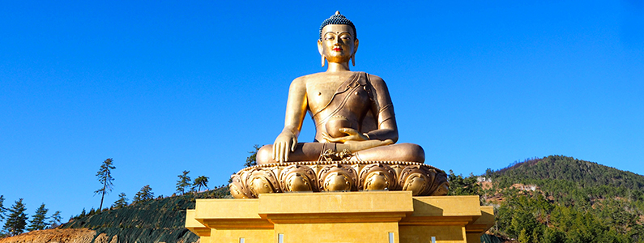

เย็น รับประทานอาหารเย็น ณ ภัตตาคาร
ที่พัก นำท่านเดินทางเข้าสู่ที่พัก Mandala Hotel หรือเทียบเท่า ระดับ 3 ดาว, เมืองพาโร
Day 4 พิชิตวัดทักซัง - พาโรสตรีท
เช้า รับประทานอาหารเช้า ณ ห้องอาหารของโรงแรม
นำท่านออกเดินทางสู่ วัดถ้ำพยัคฆ์เหิร หรือ วัดทักซัง ซึ่งเป็นมหาวิหารศักดิ์สิทธิ์ เป็นที่ที่องค์กูรูปัทมสัมภวะได้เดินทางมาบำเพ็ญภาวนาและเจริญสมาธิอยู่ในถ้ำบนชะง่อนเขา ตั้งแต่ศตวรรษที่ 8 และท่านก็ยังเป็นผู้นำเอาศาสนาพุทธเข้ามาเผยแผ่ยังดินแดนแห่งนี้ ตามความเชื่อของชาวภูฏาน กล่าวว่าท่านได้เหาะมาบนหลังเสือตัวเมีย มายังหน้าผาแห่งนี้เพื่อทำวิปัสนากรรมฐาน จึงได้ชื่อว่า ถ้ำเสือ (Tiger Nest) หลังจากที่สำเร็จสมาธิแล้ว ท่านจึงได้สร้างศาสนสถานแห่งนี้ขึ้น ชาวภูฏานมีความเชื่อว่าครั้งหนึ่งในชีวิต จะต้องได้ขึ้นมาแสวงบุญ เพื่อความเป็นสิริมงคลและเจริญก้าวหน้าของชีวิต การเดินทางมายังสถานที่แห่งนี้ รถจะสามารถขึ้นได้แค่เนินเขาเท่านั้น จากนั้นทุกท่านสามารถเลือกเดินทางได้ 2 แบบ คือ เดินเท้า หรือ ขี่ม้า เท่านั้น (เนื่องจากปริมาณคนจูงม้าไม่เพียงพอต่อจำนวนนักท่องเที่ยว จึงอาจทำให้เกิดอันตรายในการเดินทางได้ ทั้งนี้ทางบริษัทฯจึงแนะนำให้เดินเท้าขึ้นเขาจะปลอดภัยกว่า แต่ถ้าท่านใด มีทักษะในการขี่ม้าขึ้นเขา หรือ อยากผจญภัย รบกวนแจ้งบริษัทฯล่วงหน้าเพื่อทำการจองม้าให้ท่าน) ขึ้นไปยังวัด เส้นทางเป็นเนินเขาและมีหน้าผาสูงชันราว 3,000 เมตรจากด้านล่าง แนะนำนักท่องเที่ยวค่อยๆ เดินขึ้นไปช้าๆ ราว 2 ชม. จะถึงจุกพักครึ่งทาง พักดื่มน้ำชา กาแฟ ) จากนั้นเดินทางต่ออีกราว 1 ชม.ก็จะถึงสุดทางดินลูกรังสุดท้าย จากนั้นเส้นทางจะเปลี่ยนเป็นบันไดขึ้นลง 700 ขั้นสู่วัดทักซัง ด้านใน นำทุกท่านสักการะสิ่งศักดิ์สิทธิ์ และ ชมความงามของธรรมชาติที่สรรค์สร้างอย่างวิจิตรลงตัว
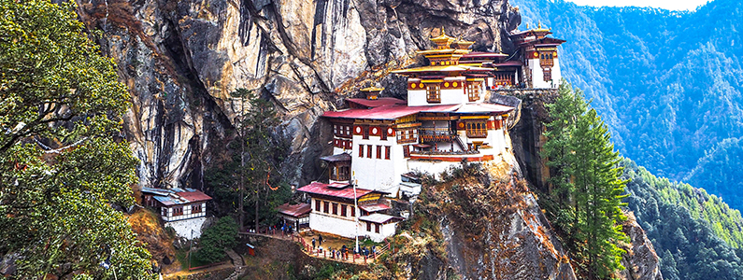

เที่ยง รับประทานอาหารกลางวัน ณ ภัตตาคาร
บ่าย นำทุกท่านเดินเท้าลงจากเขา (ไม่สามารถอนุญาติให้นั่งม้าลงมาด้านล่างได้ เนื่องจาก อันตรายเป็นอย่างมากต่อตัว ผู้เดินทาง) จากนั้นให้ท่านได้เพลิดเพลินกับการช้อบปิ้งที่ พาโรสตรีท ซื้อของฝากของที่ระลึก ตามอัธยาศัย
เย็น รับประทานอาหารเย็น ณ ภัตตาคาร
ที่พัก นำท่านเดินทางเข้าสู่ที่พัก Mandala Hotel หรือเทียบเท่า ระดับ 3 ดาว, เมืองพาโร
Day 5 พาโร - กรุงเทพ
เช้า รับประทานอาหารเช้า ณ ห้องอาหารของโรงแรม
นำท่านเดินทางสู่สนามบินพาโร เพื่อนำท่านเดินทางสู่กรุงเทพฯ
11.50 น. ออกเดินทางสู่ กรุงเทพฯ โดยสายการบิน ภูฏานแอร์ไลน์ เที่ยวบินที่ B3-700
(บริการอาหาร และ น้ำดื่มบนเครื่อง)
15.25 น. เดินทางถึง สนามบินสุวรรณภูมิ กรุงเทพฯ โดยสวัสดิ์ภาพพร้อมความประทับใจ

ภูฏาน ดินแดนแห่งมังกรสายฟ้า 5 วัน 3 คืน
โดยสายการบินภูฏานแอร์ไลน์
กำหนดการเดินทาง | ผู้ใหญ่พักห้องละ 2 ท่าน  ท่านละ | เด็กมีเตียง  พักกับผู้ใหญ่ 1 ท่าน  ท่านละ | เด็กไม่มีมีเตียง 1 ท่าน พักกับผู้ใหญ่ 2 ท่าน  ท่านละ | Infant  ท่านละ | จอยแลนด์  ท่านละ | พักเดี่ยวเพิ่ม  ท่านละ
วันที่ ： 26-30 ก.ค. 61 | 49,988 | 48,988 | 47,988 | 10,000 | 29,000 | 7,000
วันที่ ： 27-31 ก.ค. 61 | 49,988 | 48,988 | 47,988 | 10,000 | 29,000 | 7,000
วันที่ ： 10-14 ส.ค. 61 | 49,988 | 48,988 | 47,988 | 10,000 | 29,000 | 7,000
วันที่ ： 01-05 ธ.ค. 61 | 49,988 | 48,988 | 47,988 | 10,000 | 29,000 | 7,000
วันที่ ： 08-12 ธ.ค. 61 | 49,988 | 48,988 | 47,988 | 10,000 | 29,000 | 7,000
วันที่ : 28 ธ.ค. 61 -01 ม.ค. 62 | 54,988 | 53,988 | 52,988 | 10,000 | 29,000 | 7,000

*** ราคาจอยแลนด์ไม่ใช้ตั๋วเครื่องบิน 29,000บาท / ท่าน ***

***ราคาทัวร์ข้างต้นยังไม่รวมค่าทิปไกด์ท้องถิ่นและคนขับรถ
ท่านละ 25 ดอลลาร์สหรัฐ / ท่าน / ทริป ***
**โปรแกรมอาจจะมีการปรับเปลี่ยนตามความเหมาะสมของสภาพอากาศและฤดูกาล**

อัตราบริการนี้รวม
- ค่าบัตรโดยสารชั้นประหยัดไป – กลับ (ตั๋วกรุ๊ป) รวมภาษี สนามบินและภาษีน้ำมันไว้เรียบร้อยแล้ว
- ค่าที่พัก 4 คืน ห้องละ 2 - 3 ท่าน
- ค่าเข้าชมสถานที่ตามรายการระบุ
- ค่าอาหารตามที่ระบุในรายการ
- หัวหน้าทัวร์หรือมัคคุเทศก์ท้องถิ่นผู้ชำนาญเส้นทางดูแลตลอดการเดินทาง
- ประกันอุบัติเหตุวงเงินท่านละ 200,000 บาท เสียชีวิต 1,000,000 บาท (เงื่อนไขตามกรมธรรม์)
- สัมภาระน้ำหนักไม่เกินท่านละ 30 กก.
- ค่าธรรมเนียมการยื่นวีซ่าภูฏาน แบบท่องเที่ยว สำหรับผู้ถือหนังสือเดินทางไทย (กรณีถูกปฏิเสธการขอวีซ่า ทางสถานทูตจะไม่คืนค่าธรรมเนียมให้ท่าน

อัตราบริการนี้ไม่รวม
- ค่าทำหนังสือเดินทางไทย
- ค่าใช้จ่ายส่วนตัว อาทิ ค่าอาหาร - เครื่องดื่ม นอกเหนือจากรายการ ค่าซักรีด ค่าโทรศัพท์ เป็นต้น
- ค่าน้ำหนักของกระเป๋าเดินทางในกรณีที่เกินกว่าสายการบินกำหนด 30 กิโลกรัม
- ค่าม้าขึ้นวัดทักซังท่านละ 15 USD
- ค่าทิปไกด์และคนขับรถประมาณ 25 USD ต่อท่านต่อทริป
- ภาษีมูลค่าเพิ่ม 7%

การสำรองที่นั่ง
- กรุณาสำรองที่นั่ง+ชำระเงินมัดจำท่านละ 10,000 บาท พร้อมแจ้งชื่อ+สกุล เป็นภาษาอังกฤษตามหนังสือเดินทาง
- ค่าทัวร์ส่วนที่เหลือ ชำระทั้งหมดก่อนการเดินทาง 20 วัน
- เมื่อท่านตกลงชำระเงินค่าบริการไม่ว่าทั้งหมดหรือบางส่วนกับทางบริษัทฯ ทางบริษัทฯ จะถือว่าท่านได้ยอมรับในเงื่อนไขและข้อตกลงต่าง ๆ ที่ได้ระบุไว้ทั้งหมดนี้แล้ว

เงื่อนไขการยกเลิก
- สำหรับผู้โดยสารที่ไม่ได้ถือหนังสือเดินทางไทย และทางบริษัทฯเป็นผู้ยื่นวีซ่าให้ เมื่อผลวีซ่าผ่านแล้วมีการยกเลิกการเดินทางบริษัทฯ ขอสงวนสิทธิ์ในการคืนค่ามัดจำทั้งหมด
- ยกเลิกก่อนการเดินทาง 30 วันเก็บเงินมัดจำทั้งหมด
- ยกเลิกก่อนการเดินทาง 15 วันขึ้นไป เก็บค่าใช้จ่าย ท่านละ 10,000 บาท
- ยกเลิกก่อนการเดินทาง 8-14 วัน เก็บค่าใช้จ่าย 80% ของราคาทัวร์
- ยกเลิกการเดินทางน้อยกว่า 1-7 วัน เก็บค่าใช้จ่ายทั้งหมด 100% ของราคาทัวร์
- ยกเลิกการเดินทางในวันเดินทาง,ถูกปฏิเสธการเข้า-ออกเมืองทั้งจากประเทศไทย, ประเทศภูฏาน ไม่มีการคืนเงินทั้งหมดไม่ว่ากรณีใดๆทั้งสิ้น ในกรณีเจ็บป่วย จนไม่สามารถเดินทางได้ จะต้องมีใบรับรองแพทย์จากโรงพยาบาลรับรอง ทางบริษัทฯ จะทำการเลื่อนการเดินทางของท่านไปยังคณะต่อไป แต่ทั้งนี้ท่านจะต้องเสียค่าใช้จ่ายที่ไม่สามารถเรียกคืนได้คือ ค่าธรรมเนียม ในการมัดจำตั๋วท่านละ 10,000 บาท และค่าใช้จ่ายอื่นๆ ตามเงื่อนไข
- ยกเว้นกรุ๊ปที่เดินทางช่วงวันหยุดหรือเทศกาลที่ต้องการันตีมัดจำกับสายการบินหรือค่ามัดจำที่พักโดยตรงหรือโดยการผ่านตัวแทนในประเทศหรือต่างประเทศและไม่อาจขอคืนเงินได้ รวมถึงเที่ยวบินพิเศษเช่น Extra Flight และ Charter Flight จะไม่มีการคืนเงินมัดจำ หรือค่าทัวร์ทั้งหมดเนื่องจากค่าตั๋วเป็นการเหมาจ่ายในเที่ยวบินนั้นๆ

เงื่อนไขการเดินทาง
- บริษัทฯ มีสิทธิ์ที่จะเปลี่ยนแปลงรายละเอียดบางประการในทัวร์นี้ เมื่อเกิดเหตุสุดวิสัยจนไม่อาจแก้ไขได้
- บริษัทฯ ไม่รับผิดชอบค่าเสียหายในเหตุการณ์ที่เกิดจากสายการบิน ภัยธรรมชาติ ปฏิวัติและอื่นๆที่อยู่นอกเหนือการควบคุมของทางบริษัทฯหรือค่าใช้จ่ายเพิ่มเติมที่เกิดขึ้นทางตรงหรือทางอ้อม เช่น การเจ็บป่วย, การถูกทำร้าย, การสูญหาย, ความล่าช้า หรือจากอุบัติเหตุต่างๆ
- หากท่านถอนตัวก่อนรายการท่องเที่ยวจะสิ้นสุดลง ทางบริษัทฯ จะถือว่าท่านสละสิทธิ์และจะไม่รับผิดชอบคืนค่าบริการที่ท่านได้ชำระไว้แล้วไม่ว่ากรณีใดๆ ทั้งสิ้น
- บริษัทฯ จะไม่รับผิดชอบต่อการห้ามออกนอกประเทศ หรือ ห้ามเข้าประเทศ อันเนื่องมาจากมีสิ่งผิดกฎหมาย หรือเอกสารเดินทางไม่ถูกต้อง หรือ การถูกปฏิเสธในกรณีอื่นๆ
- รายการนี้เป็นเพียงข้อเสนอที่ต้องได้รับการยืนยันจากบริษัทฯ อีกครั้งหนึ่ง หลังจากได้สำรองที่นั่งบนเครื่อง และโรงแรมที่พักในต่างประเทศเป็นที่เรียบร้อย แต่อย่างไรก็ตามรายการนี้อาจเปลี่ยนแปลงได้ตามความเหมาะสม
- ราคานี้คิดตามราคาตั๋วเครื่องบินในปัจจุบัน หากราคาตั๋วเครื่องบินปรับสูงขึ้น บริษัทฯ สงวนสิทธิ์ที่จะปรับราคาตั๋วเครื่องบินตามสถานการณ์ดังกล่าว
- กรณีเกิดความผิดพลาดจากตัวแทน หรือ หน่วยงานที่เกี่ยวข้อง จนมีการยกเลิก ล่าช้า เปลี่ยนแปลง การบริการจากสายการบินบริษัทฯขนส่ง หรือ หน่วยงานที่ให้บริการ บริษัทฯจะดำเนินโดยสุดความสามารถที่จะจัดบริการทัวร์อื่นทดแทนให้ แต่จะไม่คืนเงินให้สำหรับค่าบริการนั้นๆ
- มัคคุเทศก์ พนักงาน และตัวแทนของบริษัทฯ ไม่มีสิทธิ์ในการให้คำสัญญาใดๆ ทั้งสิ้นแทนบริษัทฯ นอกจากมีเอกสารลงนามโดยผู้มีอำนาจของบริษัทฯ กำกับเท่านั้น
- หากไม่สามารถไปเที่ยวในสถานที่ที่ระบุในโปรแกรมได้ อันเนื่องมาจากธรรมชาติ ความล่าช้า และความผิดพลาดจากทางสายการบิน จะไม่มีการคืนเงินใดๆทั้งสิ้น แต่ทั้งนี้ทางบริษัทฯจะจัดหารายการเที่ยวสถานที่อื่นๆมาให้ โดยขอสงวนสิทธิ์การจัดหานี้โดยไม่แจ้งให้ทราบล่วงหน้า
- กรณีที่กองตรวจคนเข้าเมืองทั้งที่ประเทศไทย และในต่างประเทศปฏิเสธมิให้เดินทางออกหรือเข้าประเทศที่บริษัทระบุในรายการเดินทาง บริษัทของสงวนสิทธ์ไม่คืนค่าบริการไม่ว่ากรณีใด ๆทั้งสิ้น
- บริษัทฯ รับเฉพาะผู้มีจุดประสงค์การเดินทางเพื่อท่องเที่ยวเท่านั้น
- เที่ยวบิน และรายการท่องเที่ยวอาจมีการเปลี่ยนแปลงได้ตามความเหมาะสม โดยมิต้องแจ้งให้ทราบล่วงหน้า
- เมื่อท่านตกลงชำระเงินค่าบริการไม่ว่าทั้งหมดหรือบางส่วนกับทางบริษัทฯ ทางบริษัทฯ จะถือว่าท่านได้ยอมรับในเงื่อนไขและ ข้อตกลงต่าง ๆ ที่ได้ระบุไว้ทั้งหมดนี้แล้ว
- โรงแรมที่พักในประเทศอินโดนีเซียมีมาตรฐานการกำหนดดาวและประเภทของที่พักแตกต่างกับประเทศไทย โดยโรงแรมที่พักทางบริษัทฯขอสงวนสิทธิ์ในการจัดหาโรงแรมโดยอ้างอิงตามการจัดระดับดาวของประเทศอินโดนีเซียตามที่ระบุในรายการท่องเที่ยวเท่านั้น โรงแรมโดยส่วนใหญ่จะเป็นแบบห้องพักคู่ (Twin หรือ Double) ในกรณีที่ท่านมีความประสงค์จะพักแบบ 3 ท่าน ขึ้นอยู่กับข้อจำกัดของห้องพักและการวางรูปแบบของห้องพักของแต่ละโรงแรม ซึ่งมีความแตกต่างกันอาจจะทำให้ท่านไม่ได้ห้องพักติดกัน และไม่สามารถเสริมเตียงได้ตามที่ต้องการ
- กระเป๋าสัมภาระต่างๆถือเป็นทรัพย์สินส่วนตัวของท่าน ทางบริษัทจะไม่รับผิดชอบต่อความเสียหาย สูญหาย ล่าช้า หรืออุบัติเหตุต่างๆ ใดๆทั้งสิ้น
- เมื่อท่านออกเดินทางไปกับคณะแล้ว หากท่านงดการใช้บริการรายการใดรายการหนึ่ง หรือไม่เดินทางพร้อมคณะถือว่าท่านสละสิทธิ์ ไม่อาจเรียกร้องค่าบริการ และเงินมัดจำคืน ไม่ว่ากรณีใดๆ ทั้งสิ้น
- ในกรณีที่ลูกค้าต้องออกตั๋วโดยสารภายในประเทศ กรุณาติดต่อเจ้าหน้าที่ของบริษัท ฯ ก่อนทุกครั้ง มิเช่นนั้นทางบริษัท ฯ จะไม่รับผิดชอบค่าใช้จ่ายใดๆ ทั้งสิ้น

